ESTADO DO RIO GRANDE DO NORTE
CÂMARA MUNICIPAL DE SÃO JOÃO DO SABUGI

Exmº. Sr.
Presidente da Câmara Municipal

REQUERIMENTO Nº. 017/2017

O Vereador que abaixo subscreve-se em conformidade com o texto regimental desta Casa, requer a V. Exª., após ouvido o plenário e este se der por aceito, que seja enviado ofício para a Sra. Prefeita Municipal solicitando que seja transferido o ponto dos alternativo da Praça Antônio Quintino de Araújo, para a avenida Honório Maciel, ao lado esquerdo do supermercado de Dr. Aparecida, nos dois sentidos.

JUSTIFICATIVA EM PLENÁRIO

Sala das Sessões, em 25 de abril de 2017.

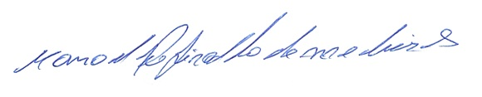

___________________________________
MANOEL REGINALDO DE MEDEIROS
VEREADOR-AUTOR

